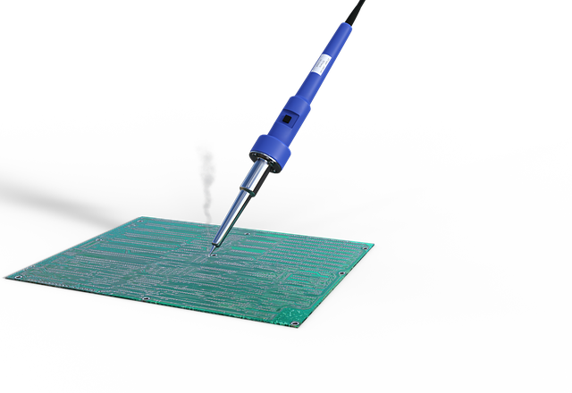
Heizelement
bis zu 450°C
Lötspitze
Isolierter Griff
nicht brennbar/feuerfest
gesundheitsschädliche Lötdämpfe
Quelle: pixabay, board von Noupload (Andy), bearbeitet von Christa Gmeiner, CC BY-SA 4.0
Beim Löten sind folgende Sicherheitshinweise unbedingt zu beachten:
-  Ein Lötkolben wird im Bereich des Heizelements und der Lötspitze bis zu 450°C heiß, d.h. beim Berühren besteht absolute Verbrennungsgefahr!
- Daher gilt:
  - Greifen Sie niemals blind zum Lötkolben, sondern schauen Sie genau hin, wenn Sie zugreifen, um sich nicht durch Kontakt mit dem Heizelement oder der Lötspitze (wärmster Punkt: bis zu 450°C) zu verbrennen.
  - 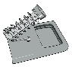 Lassen Sie einen aufgeheizten Lötkolben nie frei und unbeaufsichtigt herumliegen, sondern benutzen Sie einen passenden Ständer, und schalten Sie ihn ab, wenn Sie den Raum verlassen (Brandgefahr!)
  - Legen Sie den Lötkolben nicht in die Nähe von oder auf leicht brennbare Materialien, sonst könnte es zu offenem Feuer kommen!
  - Achten Sie beim Ablegen des heißen Lötkolbens darauf, dass die elektrische Zuleitung nicht durch Heizelement oder Lötspitze berührt und dadurch beschädigt wird.
-  Löten Sie mit geschlossener Kleidung und verwenden Sie eine Schutzbrille.
Achtung: Lötzinn wird bis zu 450°C heiß!
- Verwenden Sie eine feuerfeste Arbeitsunterlage!
- 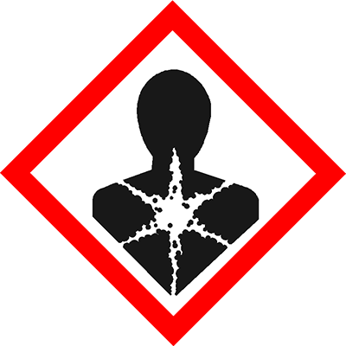 Vermeiden Sie das Einatmen der gesundheitsschädlichen Lötdämpfe. Sorgen Sie für ausreichende Lüftung.
-  Essen und Trinken gehören nicht an einen Löt-Arbeitsplatz.
-  Waschen Sie sich nach dem Löten gründlich die Hände.
- Stecken Sie den Lötkolben nur direkt an Ihrem Arbeitsplatz ein (keine „Überlandleitungen“!), so dass niemand über das Kabel fallen oder darin hängen bleiben kann.
-  Verwenden Sie zum Reinigen der Lötspitze ein nasses Tuch (kein Papier!) oder einen Schwamm.
-  Packen Sie den Lötkolben erst wieder ein, wenn er vollständig abgekühlt ist!

Die Cliparts auf diesem Arbeitsblatt stammen – soweit nicht anders angegeben – von pixabay und unterliegen der CC0-Lizenz.
Die Gebots-, Verbots- und Warnzeichen stammen aus der DIN EN ISO 7010 und sind gemeinfrei und sind unter anderem zu finden unter http://www.bgbau-medien.de/html/site/sb/.

